Houder voor tegelboren
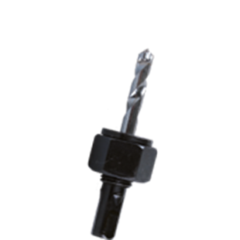
Houder voor tegelboren

Art.nr. |  | Omschrijving
759.9005 |  | Houder + centreerboor

